Informatika 6. razred
Gornja, lijeva i desna margine su ovo na ovoj stranici pokazano s strelicom
1.travnja 2020.
Nastavna cjelina: Naučimo pisati (MS Word 2007)
Nastavna jedinica: Dodavanje zaglavlja (header) i podnožja (footer), numeriranje stranice (page numbers)
Tip sata: Novo gradivo (u knjizi na str. 123)
Čitajući knjige (i našu Like it 6) primijetiti ćemo da se neki dijelovi njihovih stranica ponavljaju. Ti dijelovi su smješteni na marginama stranica.
Margine stranice su rubni dijelovi stranice, odnosno područja sa sve 4 ruba stranice (prazni dijelovi) u koji ne upisujemo tekst dokumenta.
Zaglavlje i podnožje su dijelovi stranice koji se ispisuju na svakoj stranici.
Ako želimo dodati zaglavlje i podnožje:
Preko umetni na strelici zaglavlje uredi zaglavlje u okviru isprekidane strelice upišemo što želimo u zaglavlju (primjer upisala sam 6.razred),
Preko umetni podnožjeuredi podnožje (primjer ime i prezime i broj stranice)
Iz zaglavlja/podnožja izlazimo dvostrukim klikom na ostali dio stranice, a ulazimo (ako želimo nešto promijeniti)dvostrukim klikom na sadržaj zaglavlje/podnožja ili zatvori zaglavlje/podnožje. 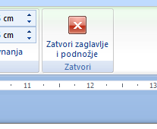
Umetanje broja stranice radimo da bismo se u većem dokumentu lakše snašli (primjer sve su knjige numerirane odnosno imaju brojeve stranica).
Preko umetni na strelicu ispod broj stranicebiramo izgled broja i na kojem mjestu želimo broj.
Ako želimo promijeniti izgled broja ili numerirati od određenog broja odaberemo oblikovanje brojeva stranice
Ukoliko želimo da numeriramo rimske brojeve ili a,b,c,…
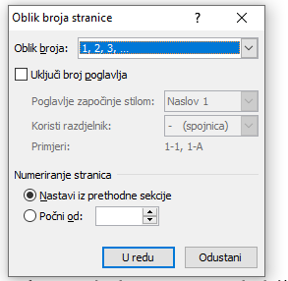
Ako želimo početi od nekog broja, primjer da broji od 6…upišemo 6

Brojeve, zaglavlje, podnožjesadržaj brišemo klikom na njih i tipkom delete.
Ako želimo da numeriramo stranice ali ne želimo broj na prvoj stranici biramo različita prva stranica (kada radimo neki seminarski prva stranica uvijek treba biti naslovna a na njoj ne treba biti broj)
Zaglavlje i podnožje možete dodati ili na početku ili na kraju rada dokumenta(svejedno je).
Vježba:
Napravite dokument u wordu s temom Moja dva tjedna kod kuće (naslov u WordArtu), opišite vaše dane (sadržaja od pola stranice), umetnite u zaglavlje svoje ime i prezime, u podnožje broj stranice i datum, spremite pod imenom moj_dan.doc i pošaljite na mail osscerin.com (po uputama iz izbornog inf.od ponedjeljka).

